O nas – tekst łatwy do czytania i rozumienia

Gdzie jesteśmy?
Przedszkole Miejskie nr 153 w Łodzi mieści się przy ulicy Generała Zygmunta Sierakowskiego 47.
Do budynku można wejść od ulicy Olsztyńskiej.
Po prawej stronie drzwi zobaczysz dzwonek.
Naciśnij przycisk przedszkole.
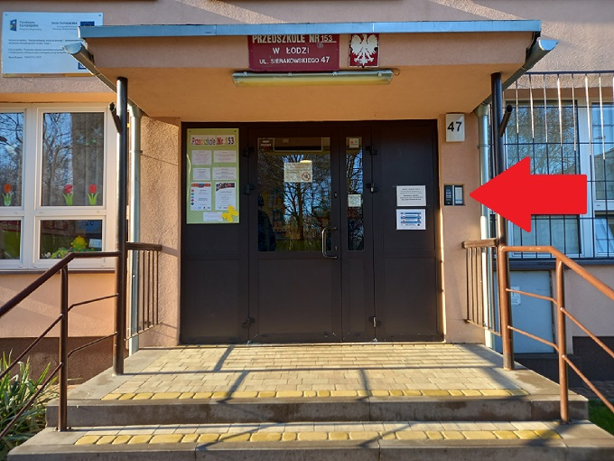
Kiedy wejdziesz do budynku przedszkola zobaczysz szatnię.
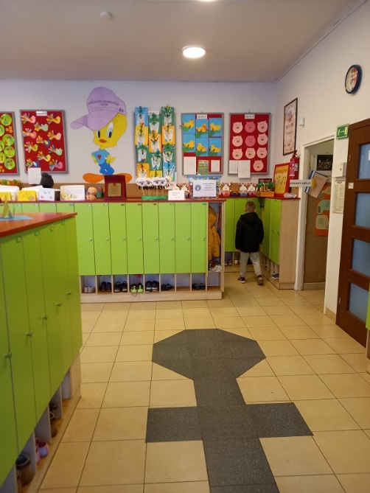
Po prawej stronie zobaczysz drzwi do gabinetu dyrektora.
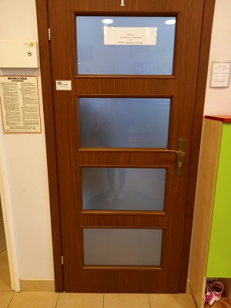
Z szatni dzieci wejdziesz w mały korytarz do sekretariatu przedszkola,
Drzwi na wprost.
Sekretariat to biuro, do którego dostarczamy dokumenty, pisma, podania.
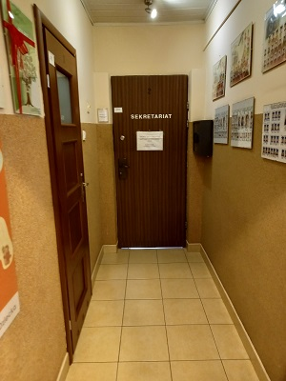
To są drzwi do sekretariatu.

Czym zajmuje się Przedszkole Miejskie nr 153 w Łodzi?
Przedszkole Miejskie nr 153 w Łodzi jest przedszkolem miejskim.
Przedszkole zapewnia bezpłatne nauczanie w zakresie podstawy programowej i opiekę.
Podstawa programowa to obowiązkowe zajęcia edukacyjne.
W przedszkolu zajmujemy się kształceniem i opieką dzieci.
W przedszkolu przebywają dzieci od 3 do 6 lat.
Zajęcia odbywają się pięć dni w tygodniu od poniedziałku do piątku.
Dyrektorem przedszkola jest Pani Mariola Magdalena Filipczak .

W przedszkolu zapewniamy dzieciom:
Opiekę i naukę od godziny 7:00 do 18:00.
Opiekę logopedy,
Gabinet logopedy znajduje się na I piętrze
To są drzwi do gabinetu logopedy
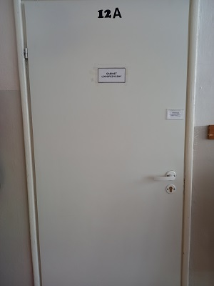

Opiekę pedagoga,
Gabinet pedagoga znajduje się na I piętrze
To są drzwi do gabinetu pedagoga.

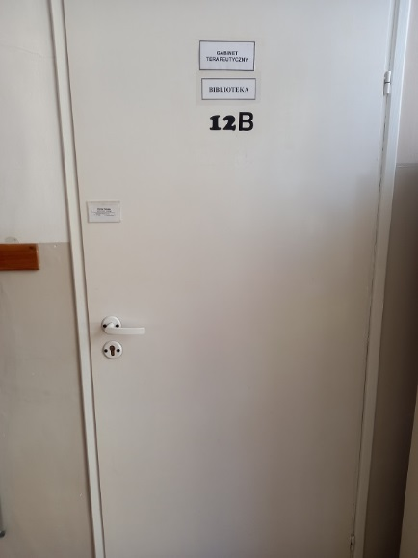
Za zgodą rodziców zapewniamy pomoc psychologa
Współpracujemy z Poradnią Psychologiczno-Pedagogiczną nr 1 w Łodzi.
Poradnia Psychologiczno-Pedagogiczna nr 1 w Łodzi znajduje się przy ulicy Hipotecznej 3/5,
Obiady z własnej kuchni
Tutaj wydawane są wszystkie posiłki.
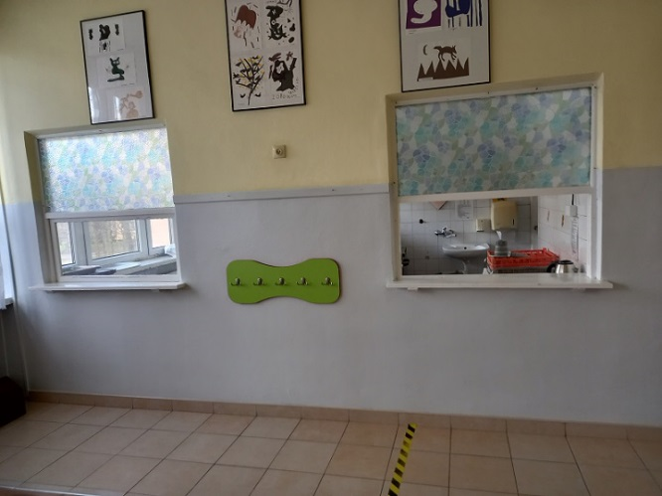
Dzieci spożywają posiłki w swoich salach.

Dzieci bawią się i uczą w salach
To drzwi do grupy I i grupy II - parter
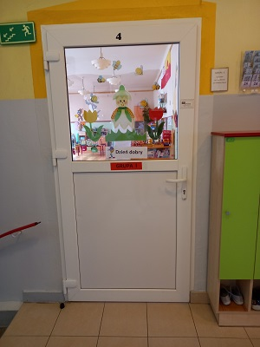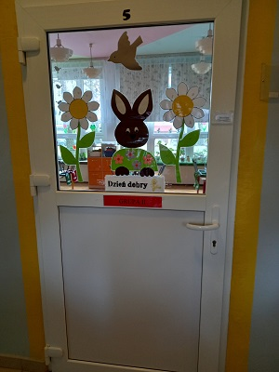
To drzwi do grupy III i IV - na I piętrze;
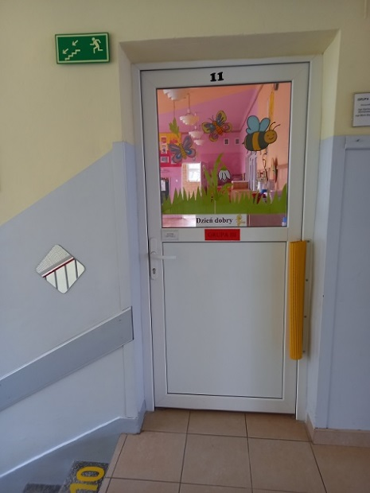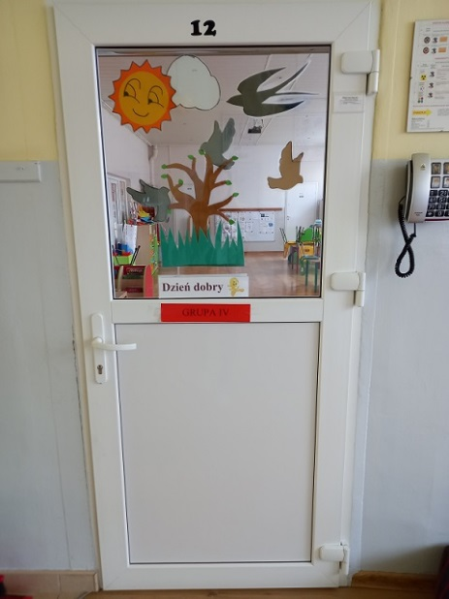

To drzwi do grupy V - na I piętrze
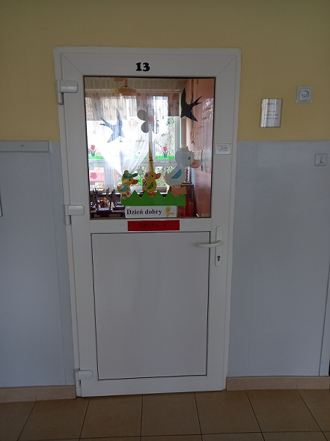

Jak się z nami skontaktować?
Telefonicznie: 42 251 70 65
Możesz wysłać e-maila na adres: kontakt@pm153.elodz.edu.pl
Możesz napisać pismo i wysłać na adres: Przedszkole Miejskie nr 153, ul. Gen. Zygmunta Sierakowskiego 47, 91-310 Łódź
Możesz przynieść pismo do sekretariatu przedszkola.
Sekretariat jest czynny w godzinach od 8.00 do 16.00.

